|  |  |  |
| --- | --- | --- |
|  | MANUAL |  |
|  | |  |
| Manual d’usuari    Projecte final DAM 2019-2020  Joel Costa  Pol Lopez | |  |

# Índex

Introducció 2

Instal·lació 3

Pàgina principal 4

Creació de conta 5

Llistat dels vídeos 6

Sala de vídeo 9

# Introducció

Objectius

L’objectiu d’aquest manual es donar suport als usuaris de l’aplicació per tal de que puguin aprendre a utilitzar totes les funcionalitats bàsiques de Jpvideo d’una manera fàcil e intuïtiva.

Requeriments Mínims de la aplicació

Per poder obtenir totes les funcionalitats de la aplicació Jpvideo s’haurà de tenir una versió igual o mes recent de Android 6.0 Marshmallow i una connexió a internet.

# Instal·lació

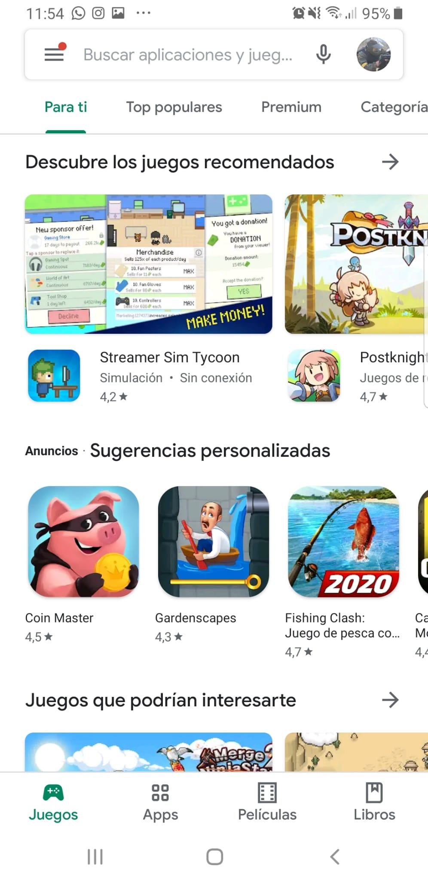

Per poder instal·lar la nostre aplicació cal anar al Play Store de google, buscar Jpvideo i instal·lar la app.

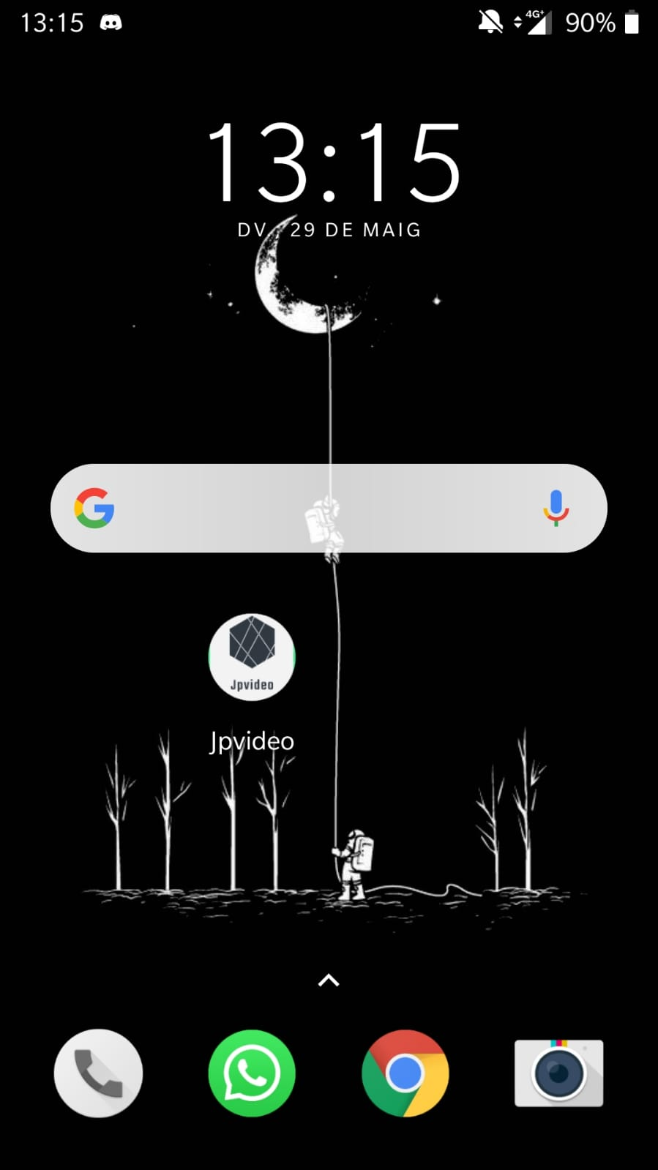

Un cop instal·lada l’aplicació ja la podem obrir.

Buscador

# Pàgina principal

Aquesta es la nostra pàgina principal, el que es mostra quan inicies l’aplicació, en la qual et pots iniciar sessió mitjançant les contes de google vinculades al teu mòbil

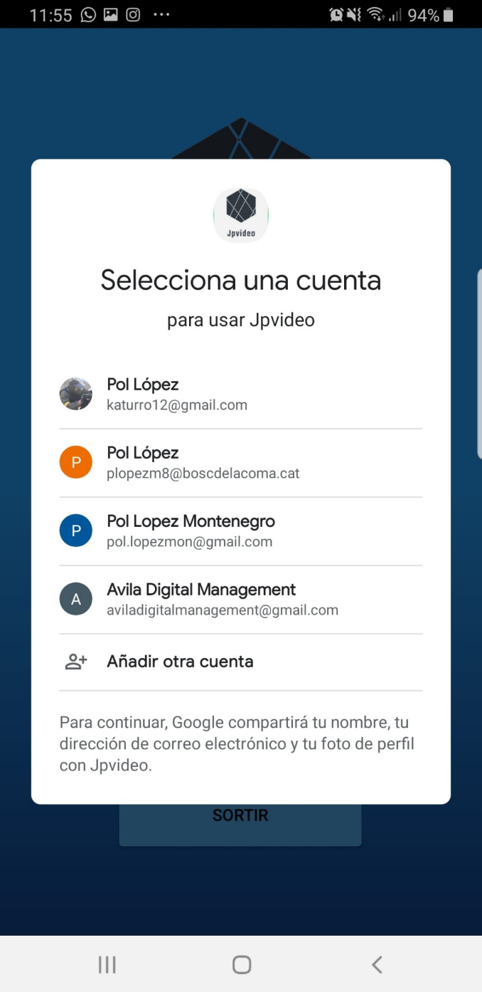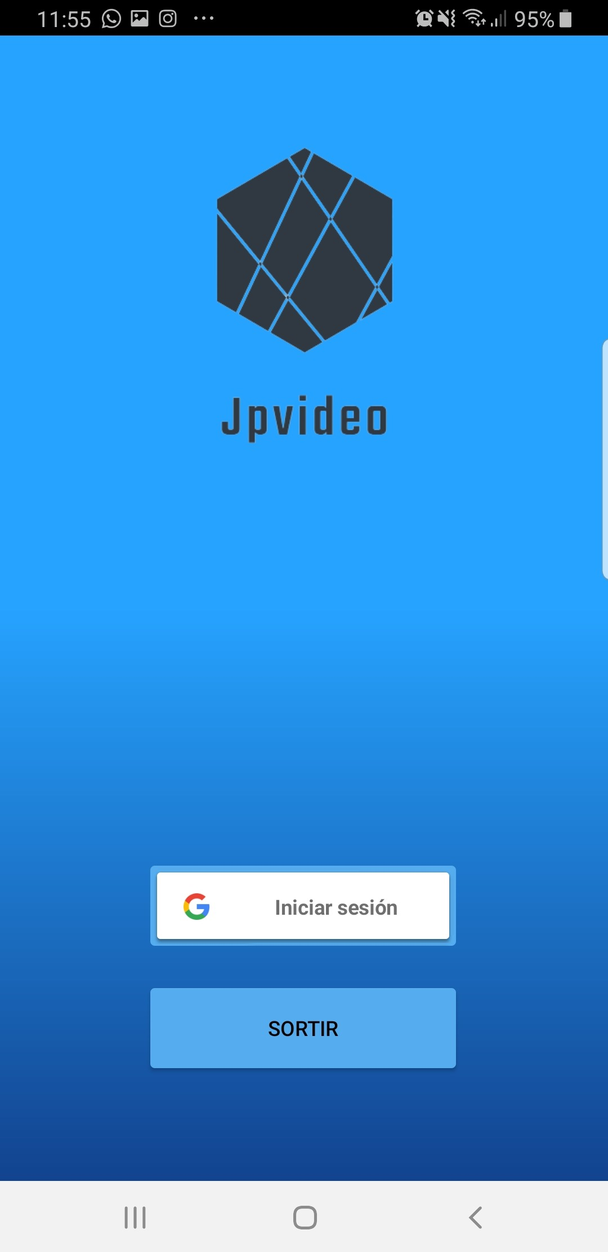

Botó per fer sign out i tancar la app

Botó per iniciar amb Google

Després de clicar el botó de Iniciar sessió ens surt un desplegable com aquest on podem escollir amb quina conta de google volem iniciar sessió.

Desplegable

# Creació de conta

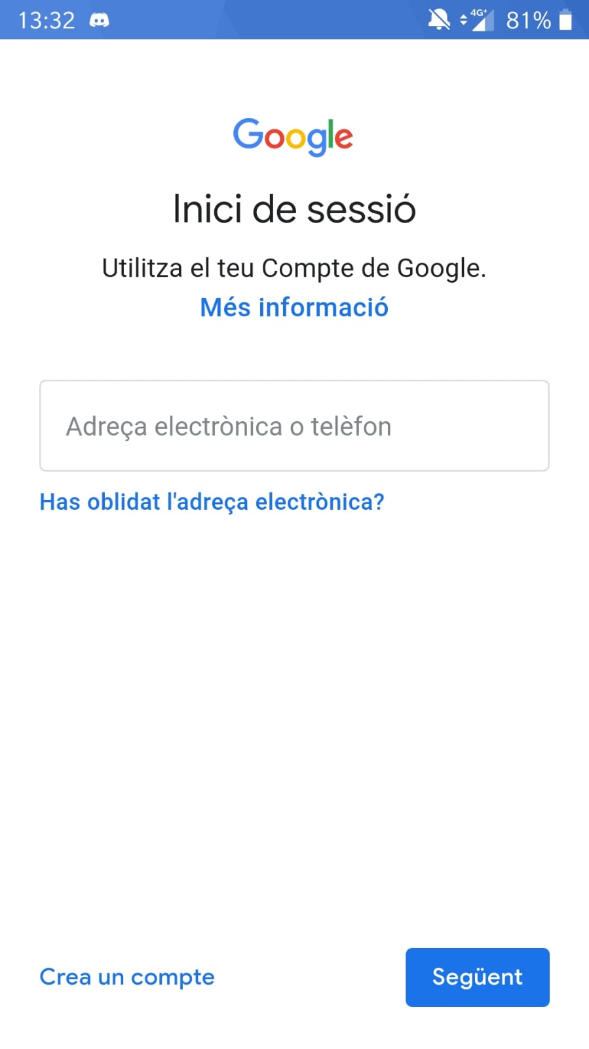

Afegir un compte

Iniciar sessió

Crear un compte

Quan cliquem a “añadir otra cuenta” ens apareix aquest pantalla on podem iniciar sessió o crear una conta al servei de google que ens servirà per poder iniciar sessió a la nostre aplicació.

A part de iniciar sessió, en aquest desplegable podem clicar a afegir una altre conta, el que ens permetrà iniciar sessió o crear un nou compte.

# Llistat dels vídeos

Un cop iniciada la sessió, s’obrirà una pantalla on es mostrarà un llistat amb totes les sales de vídeo que hi ha creades fins el moment i un botó per poder crear la nostre pròpia sala.

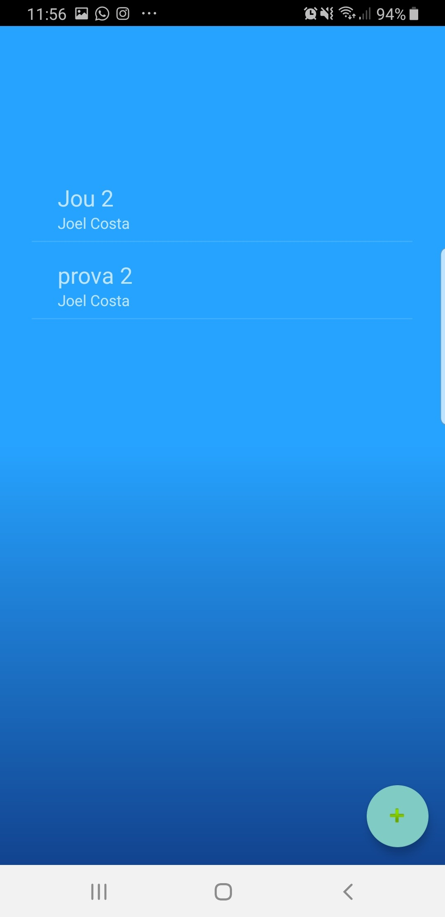

Un cop aquí, podem clicar el botó per afegir o una de les sales.

A més també tenim l’opció de deixar clicat el clic d’una sala per esborrar-la en cas de que sigui nostre

Botó per afegir sales de vídeo

Llistat de sales

Si fem clic al botó de afegir sala ens sortirà aquest formulari on podrem crear una nova sala.

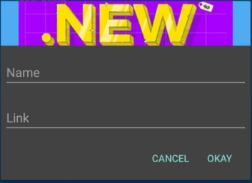

Link de youtube

Nom de la sala

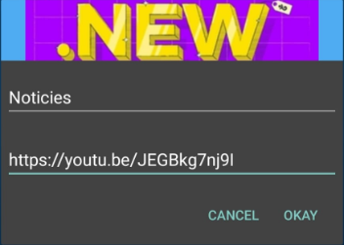

Un cop emplenats els camps podrem donar al botó “Okey”, el que ens portarà a la nova sala creada o cancel, que ens cancel·larà l’operació.

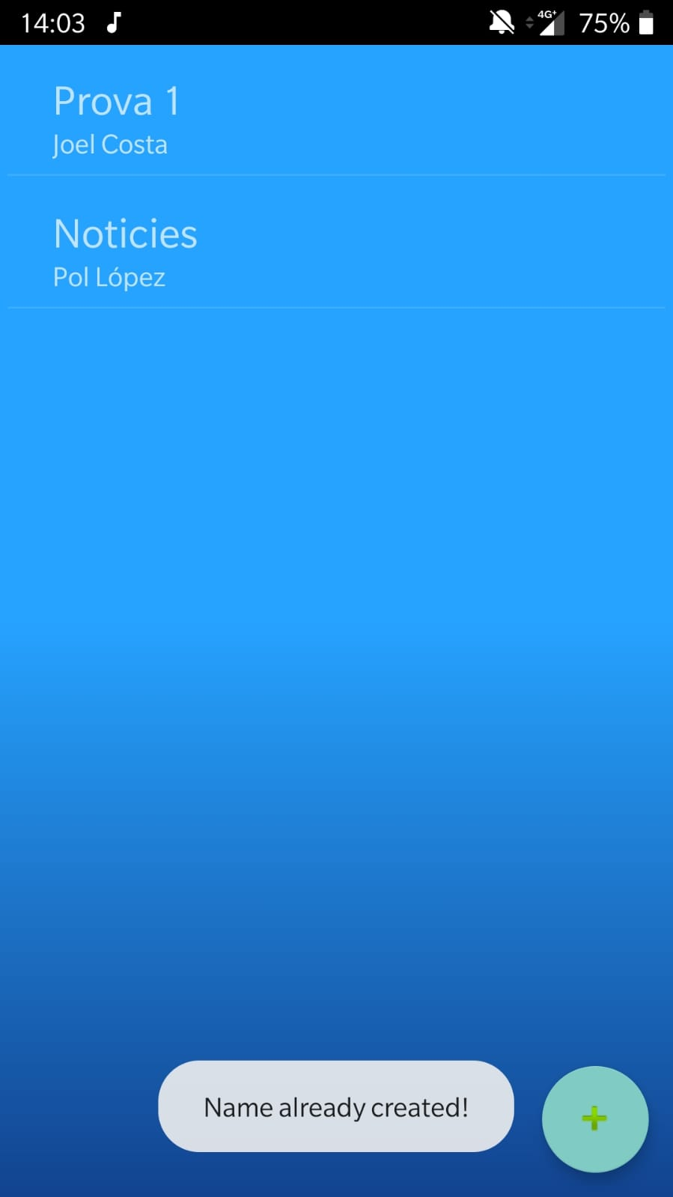

Si quan cliquem OKAY el nom de la sala ja està agafat, no ens deixarà crear la sala i ens sortirà un toast d’avís.



En la pantalla del llistat, com ja hem dit, si fem un clic normal ens portarà a la sala que hàgim escollit. Si fem un clic llarg ens donarà la opció de esborrar la sala en cas que la sala sigui nostre.

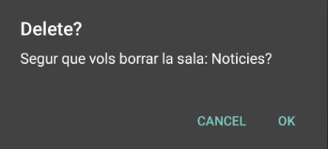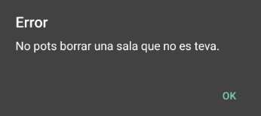

Si deixem clicat una estona sobre d’una sala que SÍ hem creat nosaltres, ens preguntarà si realment volem esborrar-la i al clicar OK, s’eliminarà definitivament.

Si deixem clicat una estona sobre d’una sala que NO hem creat nosaltres, aquest serra l’error que ens saltarà.

# Sala de vídeo

Després de clicar en una sessió de la llista o de crear-ne una, entres a la sala de vídeo, aquí tenim el reproductor de vídeo on es veu el contingut de l’enllaç que hem posat. A sota tenim una llista amb els missatges d’aquesta sala i a sota un espai per poder escriure el missatge que vulguem amb un botó al costat. Al clicar el botó el missatge s’envia i tothom qui està a la sala el pot veure.

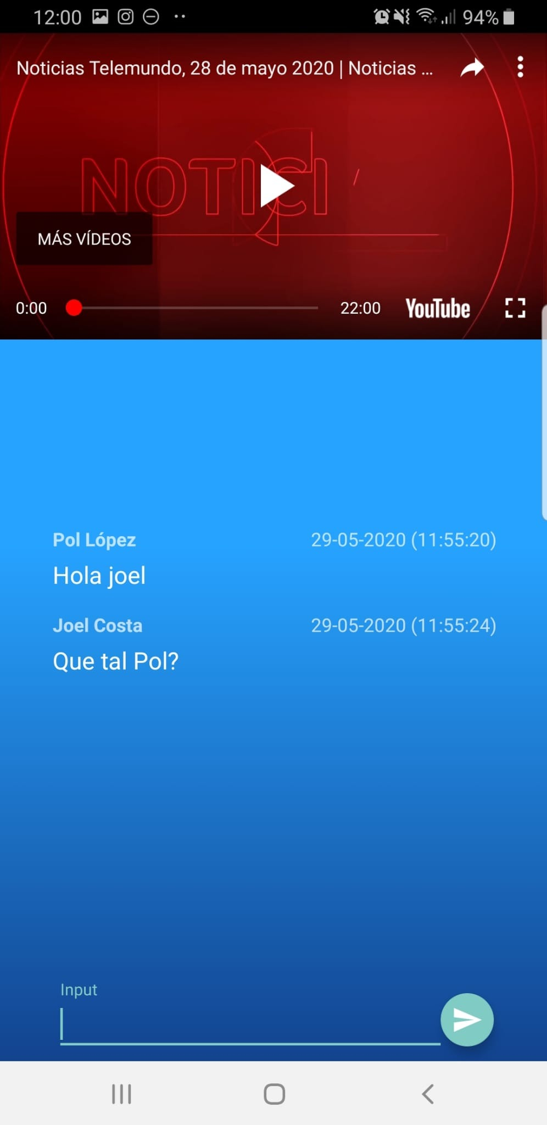

Camp per escriure el missatge

Botó per enviar el missatge

Xat en temps real

Reproductor de vídeo